**SURAT PERINTAH TUGAS**

Nomor : 488//SMKN2-CadisdikWil.IX/2023

Yang bertanda tangan di bawah ini Kepala SMK Negeri 2 Indramayu, menugaskan kepada :

9089898

K, K

UJKIOIO

Nama : **JJKK**

NIP :

Pangkat /Gol. :

Jabatan :

Untuk Penjemputan Siswa Praktek Kerja Lapangan (PKL) siswa/siswi SMK Negeri 2 Indramayu Paket Keahlian akan dilaksanakan pada tanggal ${tanggal_kegiatan}, Tahun Pelajaran 2023/2024 di institusi sebagai berikut :

|  |  |
| --- | --- |
| **Nama Institusi** | **Alamat** |
| ALKADEMI | kedokan |

Surat Tugas ini disampaikan kepada yang bersangkutan agar dilaksanakan dengan sebaik baiknya.

Indramayu, 20 Agustus 2023

Kepala Sekolah,

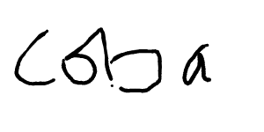

**YETI SUMIYATI, S.Pd., M.M.Pd**

Pembina Tk. I,

NIP. 19701208 199412 2 002